第一步：点击文件新建虚拟机，选择自定义(高级)，后点击下一步。

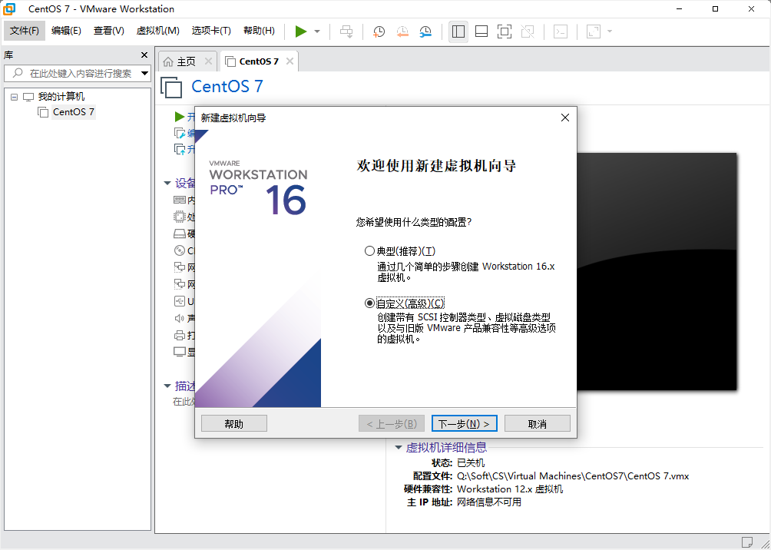

第二步：硬件兼容性可以根据需求选择，不过要考虑新建的虚拟机是否会在其他低版本的VMware上进行启动， 低版本的VMware不会兼容高版本的虚拟机哟

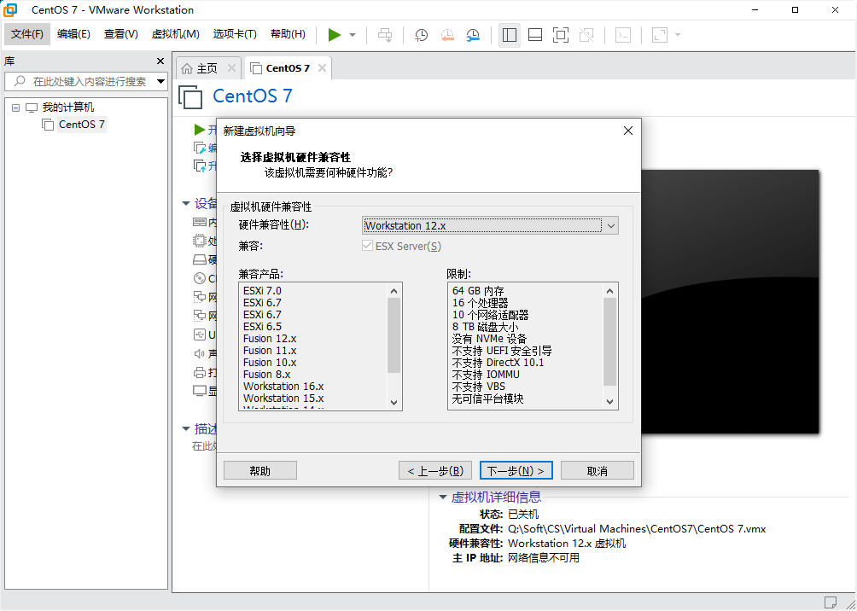

第三步：这里可以选择直接选择配置的镜像文件地址，但是推荐暂时先不选择这个选择，选择——稍后安装操作系统，这里的镜像文件可以稍后配置

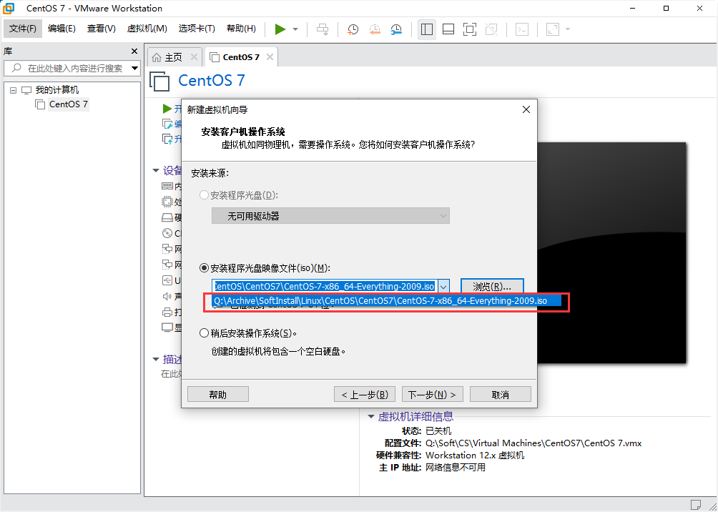

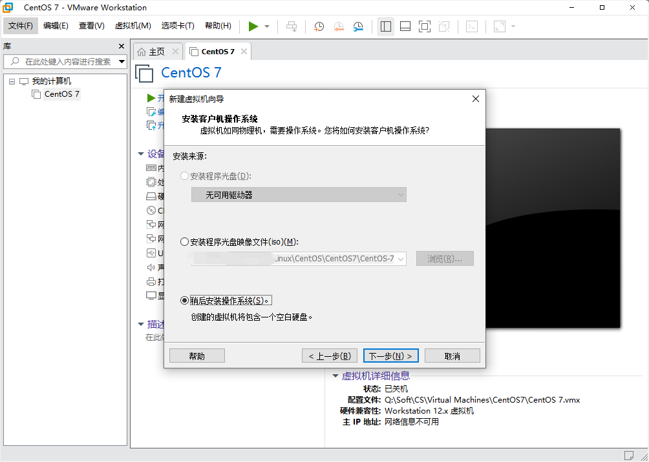

第四步：选择要安装的linux版本，这里我安装的是CentOS7

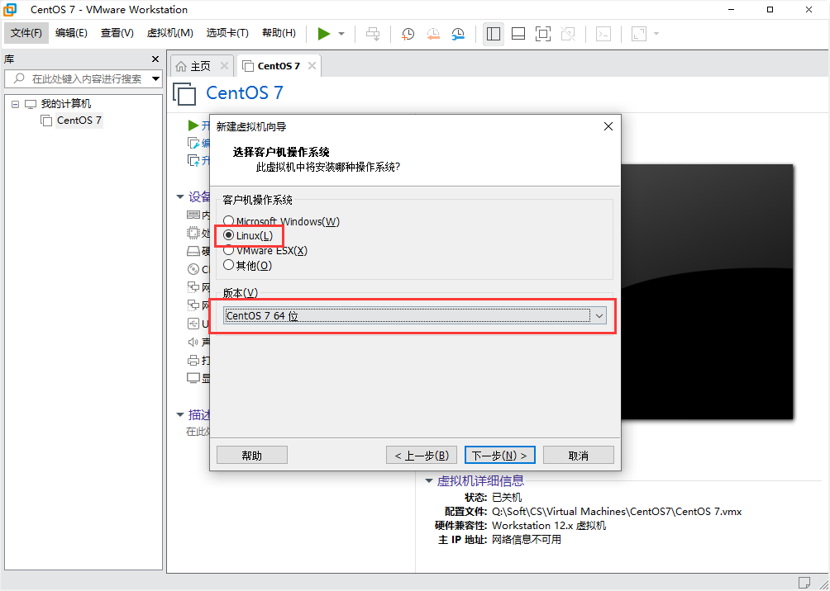

第五步：这里配置虚拟机的名称，以及选择虚拟机的保存地址，最终虚拟机的相关文件会保存到这里选择的地址目类中

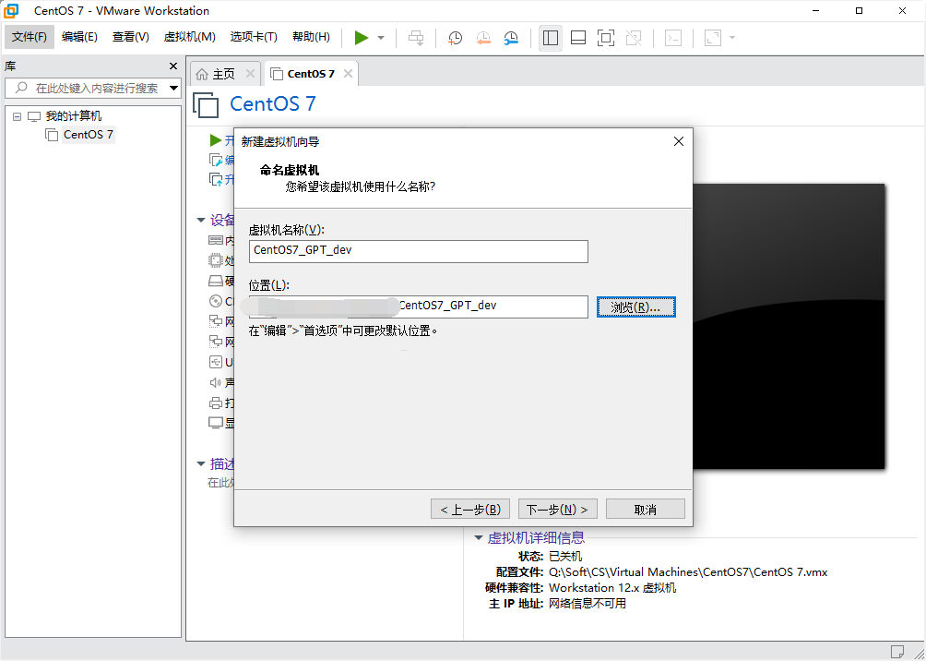

第六步：为虚拟机配置处理器，这里可以自行选择，不过其配置不可以高过宿主机的处理器配置，一般推荐

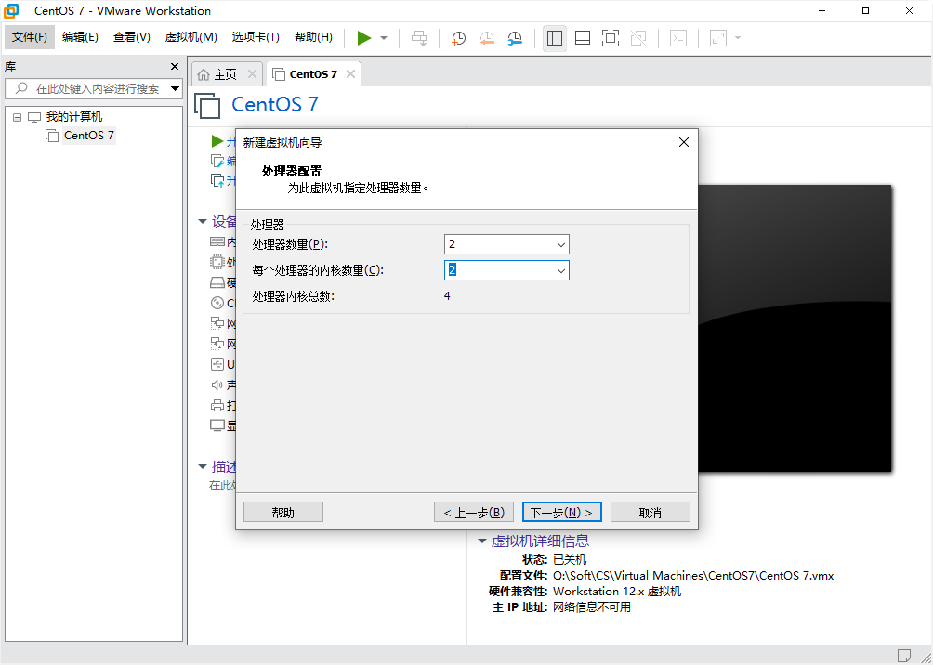

第七步：配置虚拟机的内存，系统推荐一般是1024MB，根据个人需求进行配置。

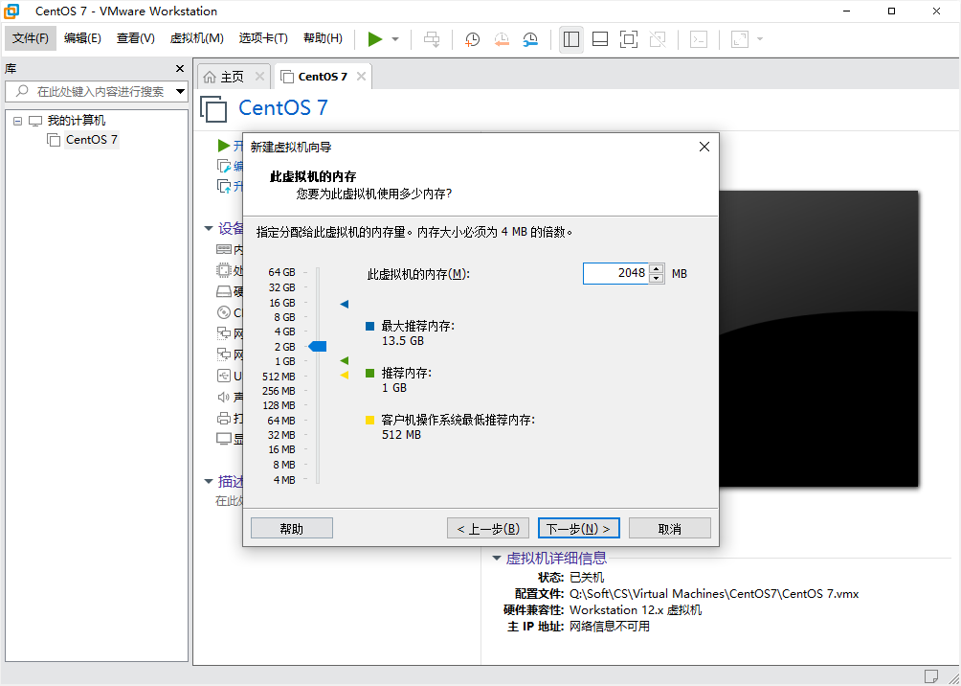

第八步：这里配置虚拟机的网络链接方式，推荐选择桥接网络，这个也可以在后期进行自定义的修改，也可以配置多网络链接。

桥接网络：简单来说虚拟机相当于在宿主机所在局域网内的一个单独的主机，他的行为和宿主机是同等地位的，没有依存关系。该模式下虚拟机和宿主机地位均等，通过各自独立的ip链接网络，相当于虚拟机直接连接网络。

网络地址转换（NET）：简单来说虚拟系统借助NAT(网络地址转换)功能，通过宿主机所在的网络来访问公网，依赖于宿主机，如果是在公司内网中，推荐使用该模式，不需要再申请内网中的独立IP便可以接入网络。

仅主机模式网络：简单来说，就是把虚拟机与公网进行了隔离，建立了一个与其他机器相隔离的系统不可以访问外网，仅可以与宿主机进行通信，相当于将虚拟机与宿主机通过双绞线进行了链接。

具体可以参看：

<https://blog.csdn.net/pursuing0my0dream/article/details/50286481>

<https://blog.csdn.net/weixin_34418883/article/details/92515092>

这里的三种网络链接，可以查看自己的网络适配器，其中会有两个VMware的网络配置，

VMware Network Adapter VMnet1：宿主机用于与Host-Only虚拟网络进行通信的宿主机使用的虚拟网卡；即用于仅主机模式类型的网络。

VMware Network Adapter VMnet8：宿主机用于与NAT虚拟网络进行通信的宿主机使用的虚拟网卡；即用于网络地址转换类型的网络。

同时在VMware的编辑中还有虚拟网络编辑器选项，在其中可以看到这两个网络配置进行修改，VMnet1，VMnet8，在点击更改设置的时候还可以看到VMnet0(是用于桥接网络)，剩下的VMnet2- VMnet7可以进行自定义custom网络下的虚拟交换机。

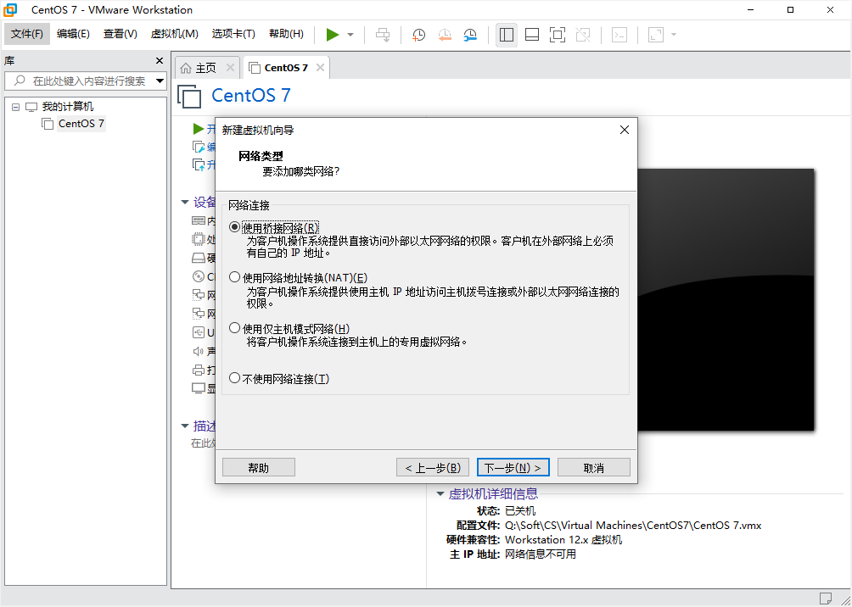

第九步：这里之后的步骤，如果没有特殊需求选择推荐的选项点击下一步即可。

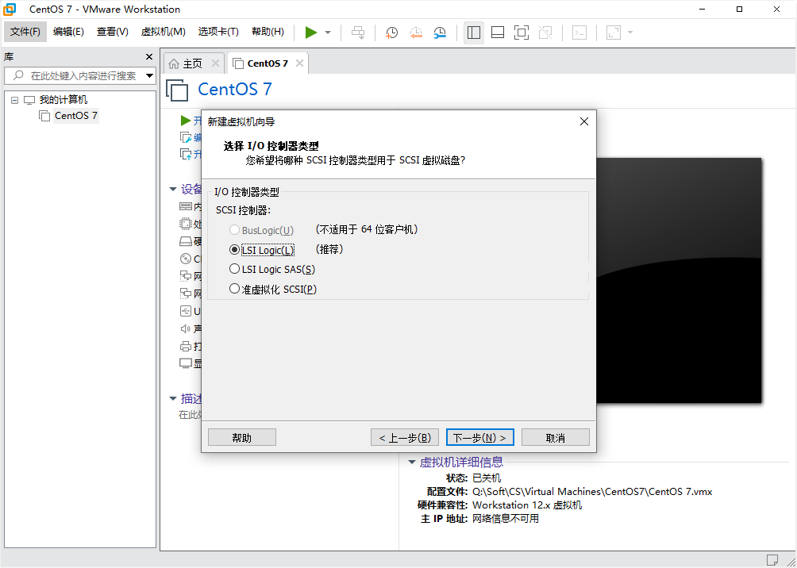

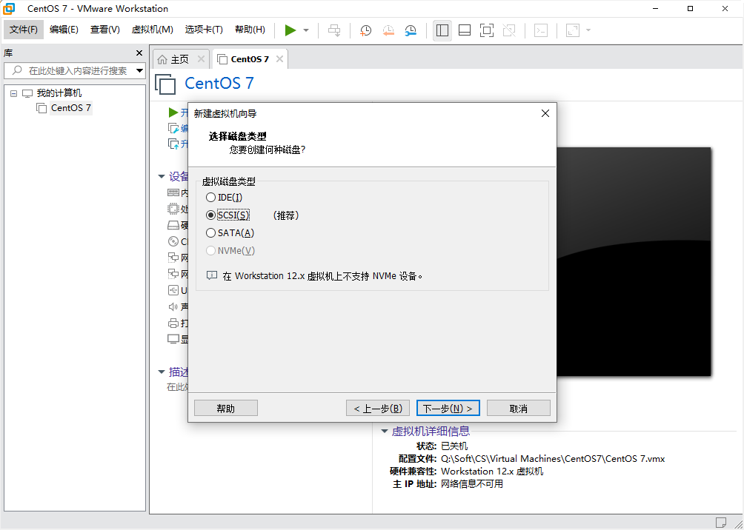

第十步：推荐选择——创建新虚拟磁盘，这样可以方便的对虚拟机进行迁移。（剩下的两种选择暂时没有尝试过，也没有进行深入的了解）

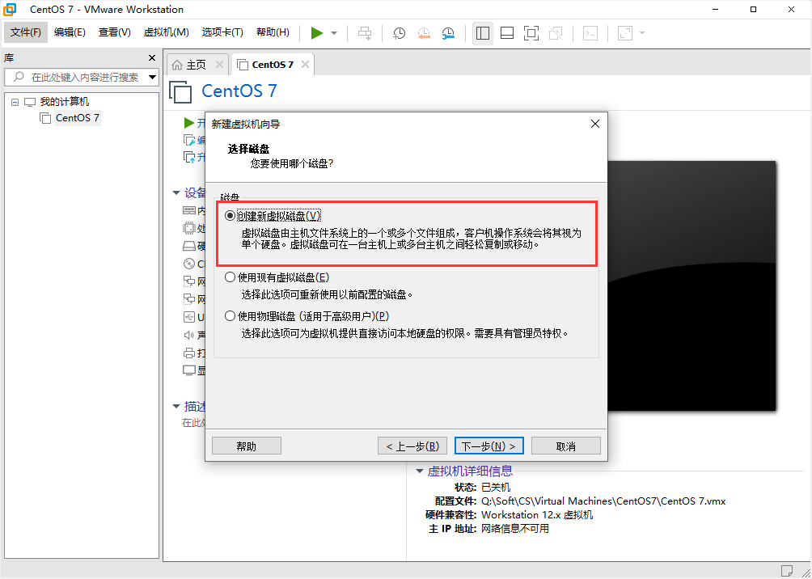

第十一步：这里的磁盘大小根据自己的需求进行选择，推荐40G即可。如果后期需要增加磁盘容量，可以通过linux的挂载磁盘等其他方式进行扩容。

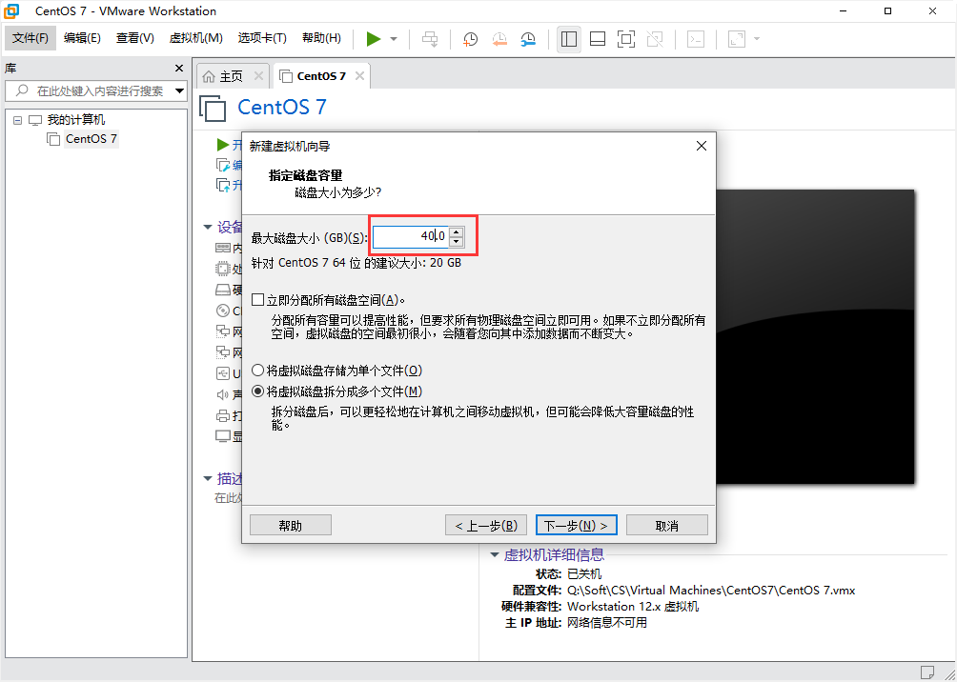

第十二步：这里的地址配置可以选择与之前配置的虚拟机的存储位置相同，这样虚拟机的磁盘文件也会保存在这里，方便于进行迁移与复制。

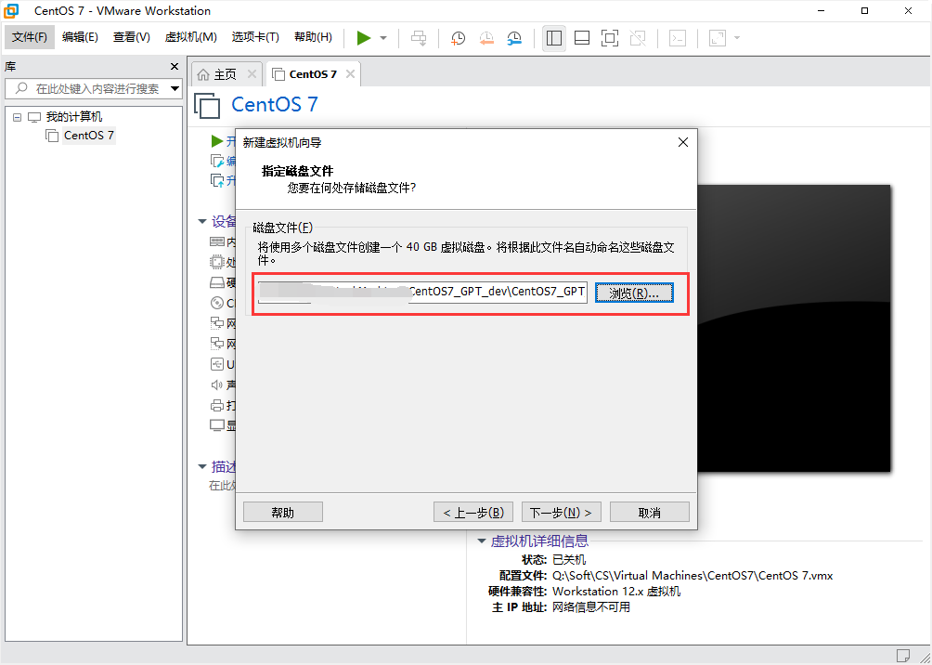

第十三步：可以选择在这里进行自定义硬件，之后也点击编辑虚拟机设置来进行修改。

同时这里也就可以进行上文提到的修改网络适配器的配置，可以添加新的网络适配器也可以选择修改网络适配器的链接方式。

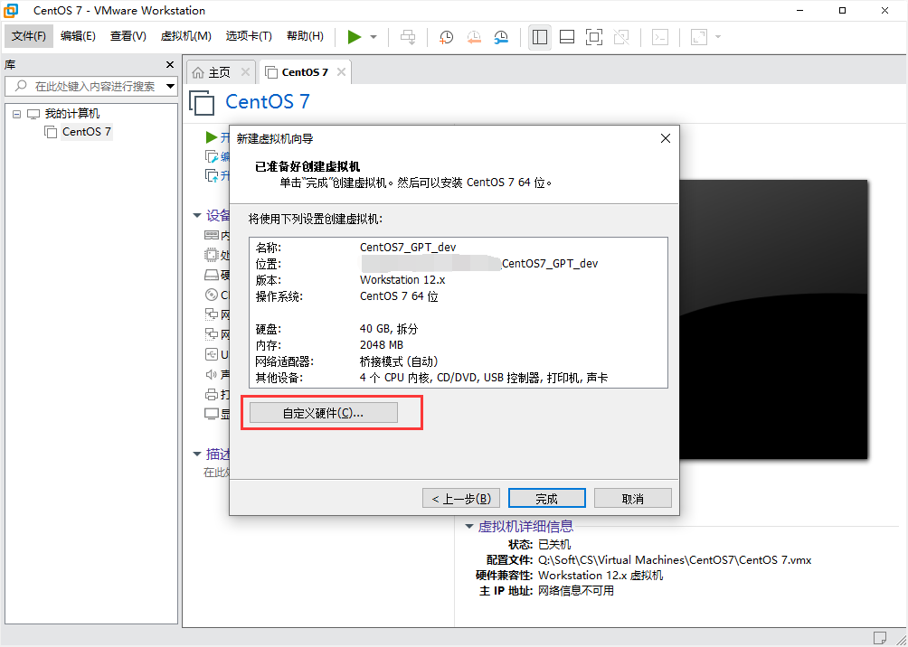

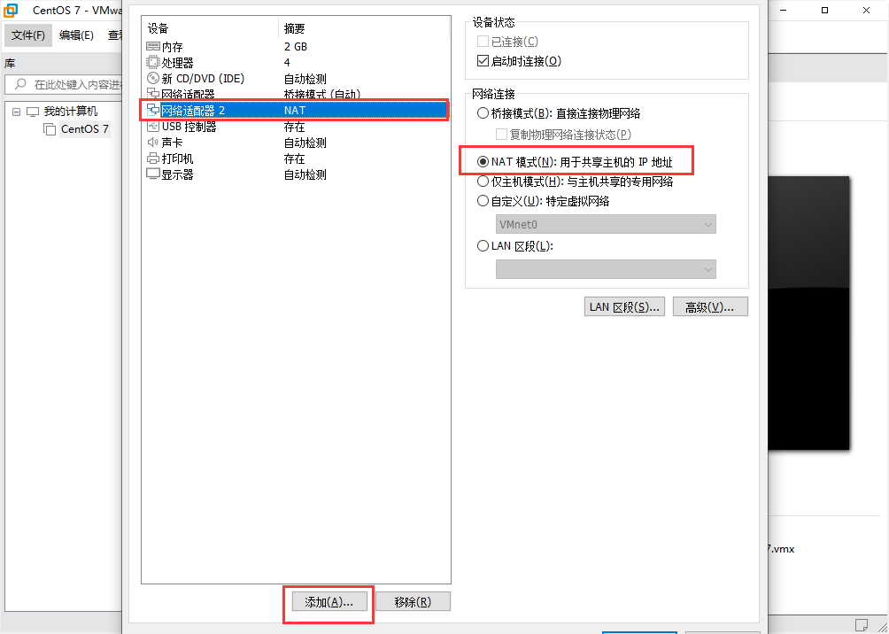

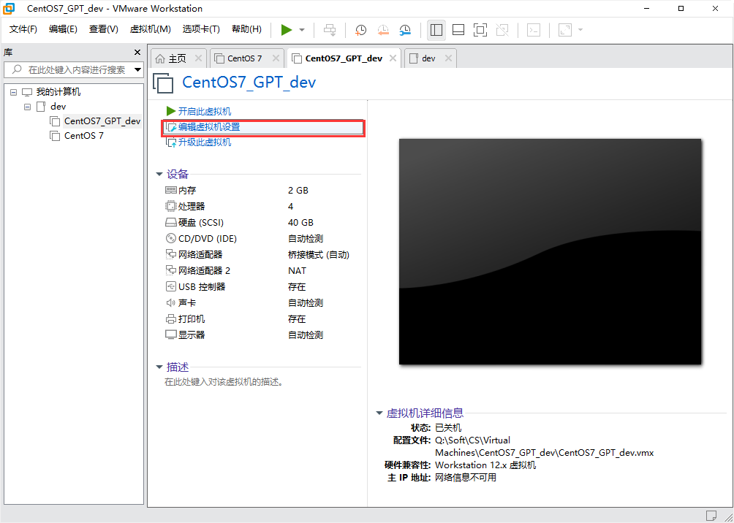

第十三步：选择CD/DVD，选择使用ISO映像文件选择自己下载的linux系统的镜像文件，这里就是完成上文第三步提到的暂不选择的安装来源。

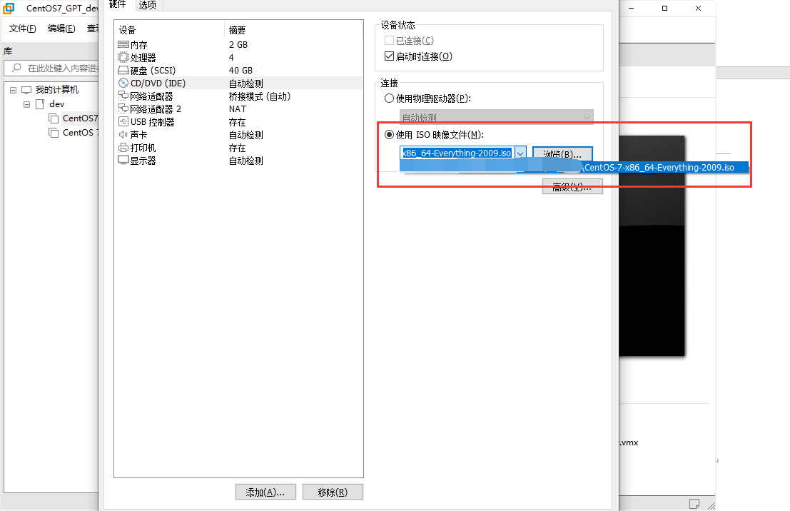

至此完成虚拟机的基本配置，下面开始进入虚拟机系统的安装过程。

使用箭头键，将光标移动到【instal CentOS 7】的项目中

按下键盘的【Tab】键，光标跑到画面的最下面等待输入额外的核心参数

输入 inst.gpt

Vmlinuz initrd=initrd img inst.stage2=hi:LABEL=CentOS\x207\x20x86+64 rd.live.check quiet inst.gpt

vmlinuz initrd=initrd.img inst.stage2=hd:LABEL=CentOS\x207\x20x86_64 rd.live.check quiet



